通道侗族自治县

2020年国民经济和社会发展统计公报

通道侗族自治县统计局

2021年3月20日

2020年，是极不平凡的一年，全县上下坚持以习近平新时代中国特色社会主义思想为指导，全面贯彻党的十九大和十九届二中、三中、四中、五中全会精神，认真落实习近平总书记在湖南考察的重要讲话精神，按照县委县政府决策部署，坚持稳中求进工作总基调，扎实推进“六稳”工作，全面落实“六保”任务，市场活力持续增强，就业民生保障有力，统筹疫情防控和经济社会发展取得显著成效，全县经济运行呈现加快恢复、稳定向好态势，全面建成小康社会取得历史性成就。

一、综合

初步核算，全县地区生产总值558573万元，按可比价格计算，比上年增长4.3%。其中，第一产业增加值91927万元，增长3.2%；第二产业增加值161286万元，增长4.4%；第三产业增加值305360万元，增长4.5%。人均地区生产总值达到   元。

全县三次产业结构比调整为16.4:28.9:54.7。第一、二、三产业对经济增长的贡献率分别为8.8%、30.81%和60.39%，第三产业贡献率比上年下降0.39个百分点。工业增加值对经济增长的贡献率为26.89%，比上年下降4.16个百分点。

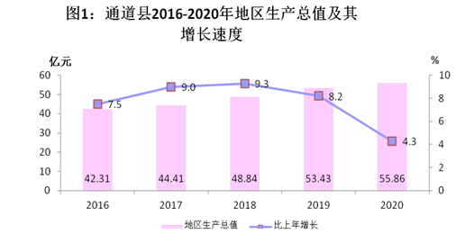

全县新增农村转移劳动力就业2081人、城镇新增就业2155人，失业人员再就业人数979人，城镇登记失业率2.77%。通道县2020年脱贫攻坚普查取得全面胜利,全年脱贫682户1846人，贫困发生率降至零。

二、农业

全县粮食种植面积1.37万公顷，比上年增长0.27%；蔬菜种植面积0.29万公顷，增长1.5%；棉花、甘蔗、油料、烟叶种植面积分别为0.04万公顷、0.005万公顷、0.66万公顷、0.0007万公顷，增速基本无变化。全年粮食、油料、水果、蔬菜产量为9.34万吨、1.03万吨、1.9万吨、6.43万吨，分别增长2.43%、4.88%、4.78%、3.63%。

农林牧渔业实现总产值19.93亿元，比上年增长3.2%。其中：农业实现产值7.93亿元，比上年增长3.0%；林业实现产值2.71亿元，增长2.7%；牧业实现产值8.79亿元，增长3.4%；渔业实现产值0.36亿元，增长4.7%。

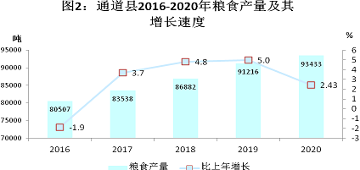

猪、牛、羊肉产量共计1.34万吨，比上年增长4.78%，其中猪肉产量1.13万吨，增长4.86%。牛奶产量0.05万吨，增长3.9%。水产品产量0.27万吨，增长4.4%。禽蛋产量0.05万吨，增长4.97%。年末存栏生猪9.97万头，增长22.63%。全年出栏生猪、牛、羊分别为12.93万头、1.27万头、4.15万头，分别增长3.44%、4.1%、4.8%。

三、工业和建筑业

全年全部工业增加值128323万元，比上年增长4.6%，其中规模以上工业增加值增长5.4%，规模以下工业增加值增长4.1%。全年全社会建筑业总产值38117万元，比上年增长10.63%；建筑业增加值33108万元，增长3.3%。2020年房屋建筑施工面积16.14万平方米，增长-61.65%，房屋建筑竣工面积9.07万平方米，增长-5.72%。

四、服务业

全年批发和零售业增加值36275万元，比上年增长12.7%；交通运输、仓储和邮政业增加值27319万元，比上年下降0.4%；住宿和餐饮业增加值16758万元，下降11%；金融业增加值24646万元，增长3.8%；房地产业增加值34284万元，增长1.0%。

铁路运输总周转量下降22.2%，公路运输总周转量下降0.6%，水上运输总周转量下降34.4%。

年末公路通车里程0.12万公里，其中高速公路通车里程71.78公里。年末民用汽车保有辆1.25万辆，其中本年新注册汽车0.15万辆，私人汽车1.23万辆，轿车0.61万辆。邮政业务总量3182万元，增长11.3%，电信业务总量增长41.6%。

五、国内贸易

全年社会消费品零售总额166447万元，比上年下降2.6%。按经营地统计，城镇零售额108365万元，下降2.96%；乡村零售额58083万元，下降2.07%。按消费类型统计，批发业完成11472万元，增长7.53%;零售业完成62881万元，增长0.9%；住宿业完成30219万元，下降6.99%；餐饮业完成61875万元，下降5.52%。

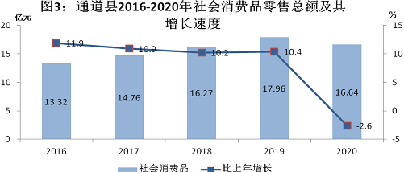

六、固定资产投资

全年全社会固定资产投资总额完成449553万元，比上年增长9.4%。其中，5000万元以下项目完成投资75339万元，增长63%，5000万元以上项目完成投资319922万元，增长1.0%，房地产开发项目投资额54292万元，增长13.1%。投资结构完成占比分别为：产业投资完成287374万元，占比63.9%；工业投资完成199192万元，增长66.4%；工业技改投资完成31410万元，占产业投资比重为10.9%。年内新开工项目个数41个，5000万元以下项目26个，5000万元以上项目11个，房地产项目4个。

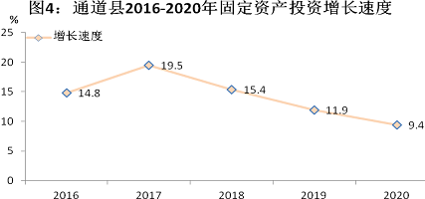

全年完成房地产开发投资54292万元，增长13.12%。其中住宅投资41176万元，增长-4.13 %。房地产开发企业全年房屋施工面积 76.42万平方米，增长33.59%。其中：本年新开工面积22.72万平方米，增长24.93%。本年房屋竣工面积23.95万平方米，增长582.98%。本年商品房销售面积22.95万平方米,增长-2.68%。其中住宅销售面积20.75万平方米，增长-8.17%。商品房销售额81817万元，增长-6.37%，其中住宅销售额73432万元，增长-11.62%。

七、财政金融

全年一般公共预算收入完成41016万元，比上年下降8.59%，地方收入完成27981万元，增长5.57%，其中税收收入21136万元，地方收入中非税占比为24.46%。一般公共预算支出完成245757万元，下降4.0 %，其中教育支出51068万元，比上年增长4.3%；科学技术5430万元，增长55%；社会保障和就业23417万元，下降9.07%；医疗卫生与计划生育19514，增长4.4%；住房保障6715万元，增长20.5%。

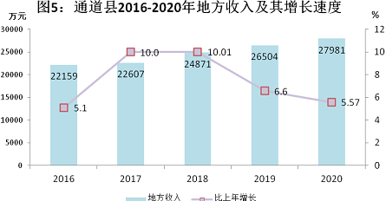

全县年末金融机构本外币各项存款余额68.12亿元，增长9.18%。其中，住户存款年末余额56.98亿元，增长14.08% ；非金融企业存款余额3.8亿元，下降67.5%。 各项贷款余额48.95亿元，增长20.39%。其中，短期贷款10.07亿元，比上年增长76.51%；中长期贷款38.52亿元，增长10.88%。年末银行业主要金融机构不良贷款余额3523.12万元，比年初多521万元；不良贷款比率0.72%，较上年减少0.1个百分点。

八、居民收入消费和社会保障

2020年城乡居民可支配收入14376元，增长8.4%。其中城镇居民人均可支配收入24303元，增长4.3%；农村居民人均可支配收入10193元，增长12.6%。

城镇居民人均住房面积30.57平方米，增长5.2%。农村居民家庭恩格尔系数33.89%，较上年降低0.81个百分点。农村居民食品烟酒、衣着、居住三类支出占消费总支出为61.51%，较上年下降0.26个百分点；农村居民教育文化娱乐占消费总支出的12.72%，较上年提高0.14个百分点。

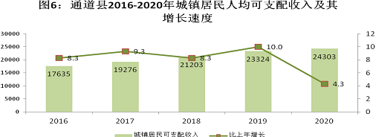

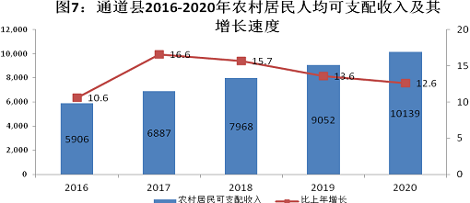

基本医疗保险参保人数22.94万人，增长2.55%。城乡居民基本医疗保险参保人数21.32万人，增长1.07%。城镇职工基本医疗保险参保人数1.62万人，增长27%。其中，职工1.13万人，增长31.28%；退休人员0.49万人，增长18.15%。参加生育保险职工人数1.13万人，增长9.39%。城乡居民基本养老保险登记参保人数14.63万人，增长2.2%。城镇基本养老保险职工人数0.95万人，增长6.6%。其中，职工人数0.4万人，增长7.2%，离退休人员0.31万人，增长3.8%。参加工伤保险职工人数1.05万人，下降40%，参加失业保险职工人数1.17万人，增长2.68%，领取失业保险金职工人数0.01万人，增长21.23%。

九、科学技术和教育

全年实现高新技术产业增加值55100万元，增长2.4%。

全县有幼儿园112所（其中公办园93所，民办园19所），幼儿园在园幼儿人数7104人，增长-6.8%。义务教育学校113所，其中，完全小学20所，片小4所，教学点79个，初中8所，九年一贯制学校2所。普通小学招生数、在校生、毕业生分别为2809人、18261人和2515人，增速分别为-17.94%、1.83%和-11.72%。初中学校招生数、在校生、毕业生分别为2455人、7832人和2466人，增速分别为-13.83%、-0.3%和0.24%。普通高中招生数、在校生、毕业生分别为1349人、3614人和969人，增速分别为0.7%、16.92%和29.2%；职业中专1所，招生数、在校生和毕业生分别为970人、2069人、597人，增速分别为20.95%、19.6%和-7.29%。

全县落实义务教育保障资金4080万元，增长11%。资助中职学生国家助学金1678人次，增长4.9%，发放中职国家助学金1678万元，增长4.9%。资助中职学生免学费0.23万人次，增长-3.2%，落实中职免学费资金279.96万元，增长-3.2%。发放普通高中国家助学金244.75万元，增长18.1%；国家奖学金、助学金资助高校学生（本专科生）238人次，增长29.3%；发放高校国家奖学金、助学金（本专科生）85.9万元，增长25.6%。

专利申请47件，增长12%。检验检测机构5家，法定计量检定机构1家。特种设备数量316台。重点工业产品质量监督抽查6批次，合格率100%。

十、文化旅游、卫生健康和体育

全县艺术表演团体2个，文化馆1个，公共图书馆1个，纪念馆1个，国家级非物质文化遗产保护目录3个，省级非物质文化遗产保护目录7个。

成功举办“赏侗俗·品侗味·醉侗乡”新春活动、2020年大戊梁歌会暨湘桂原生态风情节和首届侗年节暨芦笙文化艺术节等重要文旅活动。全县旅游总收入37.76亿元，增长-14.23%。国内旅游人数486万人次，增长-14.43%；国内旅游收入37.76亿元，增长-13.87%；境外入境人数383人次，增长-97.09%。全省旅游等级区（点）8家，其中4A级及以上4家。

县级医疗机构有县直公立医院2家，妇幼保健计生服务中心1家，疾病预防控制中心1家，民营医院1家，乡镇卫生院19个，诊所、卫生所、医务室22个，村卫生室147个。全县卫生技术人员1478人，其中乡镇卫生院卫生技术人员438人。全县执业医师和执业助理医师595人，注册护士700人。疾病预防控制中心（防疫站）卫生技术人员38人。卫生监督所（中心）1个，卫生技术人员3人。全县医院床位数927张，其中乡镇卫生院床位数224张。

全县体育场地603个，运动场31个，全县经常参加体育锻炼人数9.1万人，增长5.94%。开展全民健身项目10项次，新建农民体育健身工程的行政村6个。

十一、资源、环境和应急管理

全县耕地总面积1.89万公顷，其中基本农田1.48万公顷。本年度共批准建设用地13公顷，其中建设用地占用耕地1.3公顷、下降54.8%，另补充耕地147公顷。

森林覆盖率77.24%，同比增长0.01%。活立木蓄积1114万立方米，增长4.0%。全年完成造林面积0.08万公顷，下降51.6%。实有封山（沙）育林面积0.2万公顷，增长87.4%。自然保护区面积2.19万公顷，自然保护区2个，其中省级和县级各1个。国家地质公园1个。

全县总体水质状况较好，达到或优于Ⅲ类标准的断面比例为100%。空气质量达到国家二级标准。城市建设情况良好，城市污水处理率达到100%，城市生活垃圾无害化处理率达到100%，城市人均公园绿地面积为25.19平方米。

全县全社会用电量5.36亿千瓦时，同比增长24.02%，其中工业用电量3.42亿千瓦时，增长35.84%。居民生活用电量1.18亿千瓦时，增长13.22%。

安全生产形势继续好转。2020年，全县共发生生产经营性安全事故1起，死亡1人。全年共发生道路交通事故1448起，道路交通死亡率为1.196人/万辆，下降63.2%。全年无较大及以上事故。

注释：

[1]本公报数据均为初步统计数，部分数据因四舍五入的原因，存在与分项合计不等情况。人口数据将根据第七次人口普查结果发布公报，与人口相关计算指标的数据暂缺。

[2]地区生产总值、三次产业及相关行业增加值绝对数按现价计算，增长速度按不变价格计算。